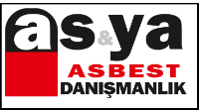

Şantiye Bilgileri
Yapı Sahibi | {{ musteri_adi }}
Adres | {{ adres }}
Pafta / Ada / Parsel | {{ pafta }} / {{ ada }} / {{ parsel }}
Plan ve Stratejiyi Hazırlayan Kişi
Ünvan | Çevre Mühendisi
Ad Soyad | {{ cevre_muhendisi }}
ÇMO Sicil No | {{ oda_sicil_no }}
İletişim No | 0542 644 59 39

1. AMAÇ
{{ adres }} adreste {{ ada }} / {{ parsel }} ada parselde yer alan yapının yıkımı esnasında toz partiküllerinin havaya karışmasını ve halk sağlına olumsuz etkilerini minimize etmek üzere bu plan ve strateji oluşturulmuştur.
2. KAPSAM
Yapı ve binaların yıkımı kapsamında şantiyede ortam havasına yayılacak ve yayılma ihtimali olan tozların bastırılması.
Bu plan ve strateji TS 13883, 2021 Toz bastırma sistemleri - Mekanik özellikleri standardı çerçevesinde oluşturulmuştur.
3. DAYANAK
Binaların Yıkılması Hakkında Yönetmelik;
“MADDE 18 – (1) Yıkım faaliyetleri sırasında oluşacak toz emisyonunun kontrolü için alınması gereken önlemler çevre yönetimi hizmeti yeterlik belgesini haiz çevre görevlisi veya çevre mühendisi tarafından belirlenir ve yıkım planına eklenir.
(2) Yıkım faaliyetlerinde oluşacak toz emisyonunun kontrolü ile ilgili TS 13633 standardına uygun olarak faaliyetler yürütülür.
(3) Toz emisyonunun kontrolü amacıyla TS 13883 Toz Bastırma Sistemleri-Mekanik Özellikleri Standardına uygun toz bastırma sistemlerinin kullanılması zorunludur.”
4. TOZ BASTIRMA SİSTEMLERİ
4.1. Fan püskürtmeli pülverize su ile yapılan toz bastırma sistemi [açık ve kapalı alanda kullanılan yeri sabit (platformlu) veya taşınabilen]
Kepçe, kamyon vb. ile yükleme boşaltma yapılırken dökülen tozu çıkaran ve yığın halinde olan malzemenin rüzgârın etkisiyle çıkardığı tozu bastırmak için yüksek basınçlı suyu, yüksek devirli fan ile toz bastırma ortamına pülverize damlacıklar halinde göndererek toz bastırma yapan sistem
4.2. Fan püskürtmeli pülverize su ile yapılan toz bastırma sistemi (bunker boşaltmaları ve 5 metreden daha yüksekten dökülen malzemeler için sabit sistem)
Bunker boşaltmaları ve 5 metreden daha yüksekten dökülen toz çıkaran ve yığın halinde olan malzemenin rüzgârın etkisiyle çıkardığı tozu bastırmak için yüksek basınçlı suyu, yüksek devirli fan ile toz bastırma ortamına pülverize damlacıklar halinde gönderen toz bastırma yapan sistem
4.3. Yüksek basınçlı su pülverizasyonu ile yapılan toz bastırma kontrol sistemi
Sabit merkezde kurulan yüksek basınçlı suyu, tesiste/çalışma ortamında tespit edilen toz oluşturan noktalara hortumlar ile taşıyıp, nozullar vasıtası ile bu noktalara pülverize su püskürtülerek yapılan toz bastırma sistemi
NOT: Bu sistem sabit bir platform üzerinde olup konteyner, kabin veya kapalı oda içine montajı yapılır (Şekil 1’e bakınız).
4.4.Basınçlı su ve hava ile yapılan toz bastırma kontrol sistemi
Sabit merkezde kurulan yüksek basınçlı suyu basınçlı hava ile karıştırarak tesiste/çalışma ortamında tespit edilen toz oluşturan noktalara hortumlar ile taşıyıp, nozullar vasıtası ile bu noktalara pülverize su ve hava karışımı püskürtülerek yapılan toz bastırma sistemi
NOT: Bu sistem ekipmanları (hava tankı ve kompresör hariç) sabit bir platform üzerinde olup konteyner, kabin veya kapalı oda içine montajı yapılır (Şekil 2’ye bakınız).
4.5.Minimum 20 Bin Ltre 30m Mesafeli Arazöz Su Tankeri ile yapılan toz bastırma kontrol sistemi
5. SINIFLANDIRMA
Su pülverizasyonlu toz bastırma sistemleri çalışma prensibine göre;
Sınıf 1- Yüksek basınçlı pompa ile pülverize su sisi oluşturan toz bastırma sistemi,
Sınıf 2- Hava ile basınçlandırılarak oluşturulan su sisi ile toz bastırma sistemi,
Sınıf 3- Yüksek basınçlı pompa ile oluşturulan su sisini fan ile püskürten toz bastırma sistemi
olmak üzere 3 sınıfa ayrılır.
6. TİPLER
Yüksek basınçlı pompa ile oluşturulan su sisini fan ile püskürten toz bastırma sistemi kullanılan açık ve kapalı alanlarda, bunker ve 5 metreden yüksek malzeme dökülüş noktalarındaki kullanım alanlarına göre;
Tip 1- Taşınabilir sistem,
Tip 2- Sabit (platformlu) sistem,
Tip 3- Bunker boşaltmaları ve 5 metreden daha yüksekten dökülen malzemeler için sabit sistem olmak üzere 3 tiptir.
7. DİKKAT EDİLMESİ GEREKLİ HUSUSLAR
7.1. Pülverize su ile toz bastırma sistemleri çalışan iş güvenliği tehlikeye atacak ve solunduğunda çalışan sağlığına zarar verebilecek endüstriyel tozların ayrıca çevreye yayılarak çevresel kirliliğe yol açmasını önleyecek şekilde tasarımlanmalıdır.
7.2. Pülverize su ile toz bastırma sistemleri “ATEX 137 Direktifi 99/92/EC Patlayıcı Ortamların Tehlikelerinden Çalışanların Korunmaları Hakkında Yönetmeliği” Patlamaların Önlenmesi ve Patlamadan Korunma Bölümü Madde 5, a bendinde yer alan; “Patlayıcı ortamın (Toz-Hava karışımı) oluşmasını önlemek”amacına uygun olmalıdır.
7.3. Toz bastırma sistemleri kullanıldığı tesis ve işletmelerde Sanayi Kaynaklı Hava Kirliliğinin Kontrolü Yönetmeliği” Ek 1 ve Ek 5'te belirtilen PM 10 (solunduğunda akciğerlerden süzülemeyen 10 mikrondan küçük partikül) ve çöken toz sınır değerlerinin sağlanması gerekmektedir.
7.4. Toz bastırma sistemleri endüstriyel tesislerdeki iş makinası ve araç trafiğinde olası kazaların önlenmesine katkı sağlayacak şekilde görüşü artırmalı, ortamdaki toz kaynaklı kokuları yok etmelidir. 7.5. Dökülen malzemelerin üzerinde çok az su tanecikleri olacağından malzemenin ıslanmasını ve çamur oluşmasını; dolayısı ile bastırılmış tozun bantlara, konveyörlere, çalışma ortamına veya daha iri ebattaki malzemeye yapışmasını engellemelidir.
7.6. İşlenen malzeme üzerine çok az miktarda su pülverizasyonu uygulandığından, tozun konveyör bantlara yapışarak sarma yapması, elekleri tıkaması, tozun tesis ortamına yayılması engellenmeli ve daha sağlıklı bir çalışma ortamı oluşturulmalıdır.
8. SİSTEMLER
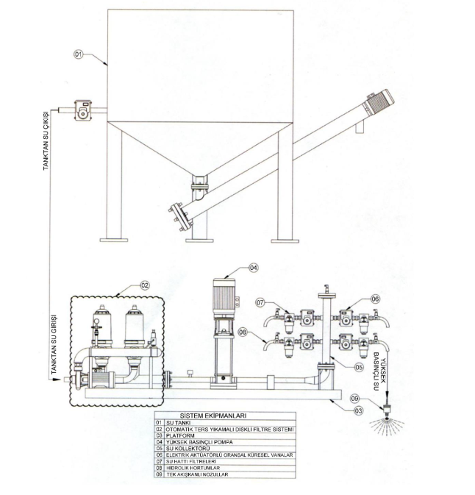

SİSTEM EKİPMANLARI
01 | SU TANKI
02 | OTOMATİK TERS YIKAMALI DİSKLİ FİLTRE SİSTEMİ
03 | PLATFORM
04 | YÜKSEK BASINÇLI POMPA
05 | SU KOLLEKTÖRÜ
06 | ELEKTRİK AKTÜATÖRLÜ ORANSAL KÜRESEL VANALAR
07 | SU HATTI FİLTRELERİ
08 | HİDROLİK FİLTRELERİ
09 | TEK AKIŞKANLI NOZULLAR

Şekil 1 - Yüksek basınçlı su pülverizasyonu ile yapılan toz bastırma kontrol sistemi
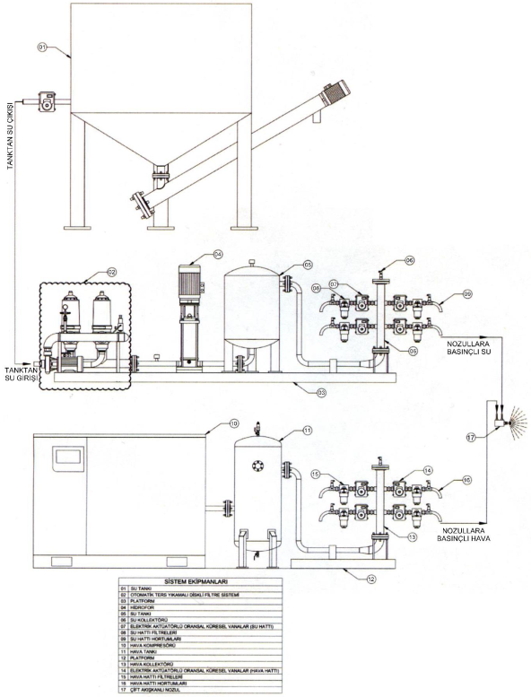

SİSTEM EKİPMANLARI
01 | SU TANKI
02 | OTOMATİK TERS YIKAMALI DİSKLİ FİLTRE SİSTEMİ
03 | PLATFORM
04 | HİDROFOR
05 | SU TANKI
06 | SU KOLLEKTÖRÜ
07 | ELEKTRİK AKTÜATÖRLÜ ORANSAL KÜRESEL VANALAR (SU HATTI)
08 | SU HATTI FİLTRELERİ
09 | SU HATTI HORTUMLARI
10 | HAVA KOMPRESÖRÜ
11 | HAVA TANKI
12 | PLATFORM
13 | HAVA KOLLEKTÖRÜ
14 | ELEKTRİK AKTÜATÖRLÜ ORANSAL KÜRESEL VANALAR (HAVA HATTI)
15 | HAVA HATTI HORTUMLARI
16 | HAVA HATTI HORTUMLARI
17 | ÇİFT AKIŞKANLI NOZUL

Şekil 2 – Basınçlı su ve hava ile yapılan toz bastırma kontrol sistemi
9. SEÇİLEN SİSTEM
{{ adres }} adresinde yapılacak olan yıkım için kullanılacak olan toz bastırma sistemi şantiye sahasının koşulları, yıkım planı ve toz bastırma sistemlerinin teknik özellikleri göz önünde buldurulduğunda minimum 20 bin litre 30m mesafeli arazöz su tankeri ile yapılan toz bastırma kontrol sistemi kullanılmasına karar verilmiştir.
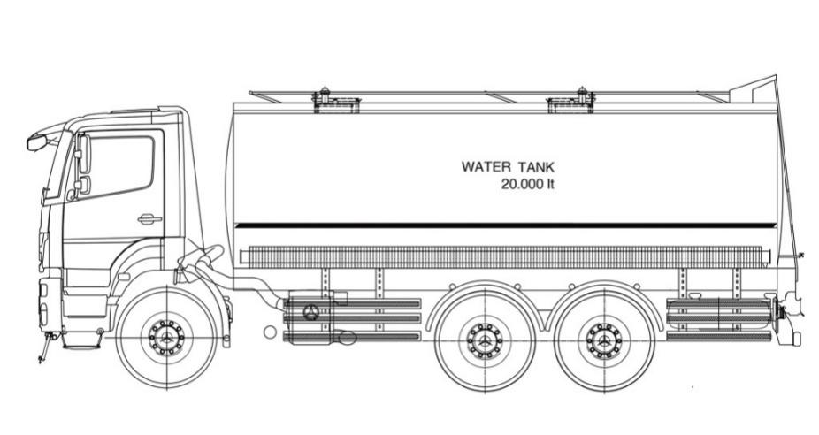
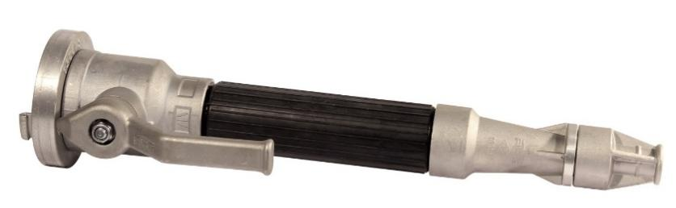

Kullanılan Cihaz Teknik Özellikleri
Özellik | Kapasite
Toz Püskürtme Mesafesi  (Kapalı Mekan Rüzgarsız Havada) | 50 m
Hava Debisi | 18 m³/h
Hava Çıkış Hızı | 30 m/sn
Difüzör Çapı Oranı | 0,71
Nozul Adeti | 1 adet
Nozul Tipi | Paslanmaz Çelik
Pompa Gücü (Toplam) | 2 KW
Pompa Değerleri | 120 Bar / 600 Lt/h
Nominal Fan Motor Gücü | 2,2 KW / 1450 d/d
Sistem Çalıştırma | Uzaktan Kumanda ile Püskürtme
Dikey Hareket Limiti | 0° – 30°Dikey Kabiliyet
Su Kapasitesi | 20 ton
Koruma Sınıfı | IP55
Taşıyıcı Tipi | Tanker
Ağırlık | 15 ton
Uzunluk × Genişlik × Yükseklik | 12 × 2.6 × 2 m

